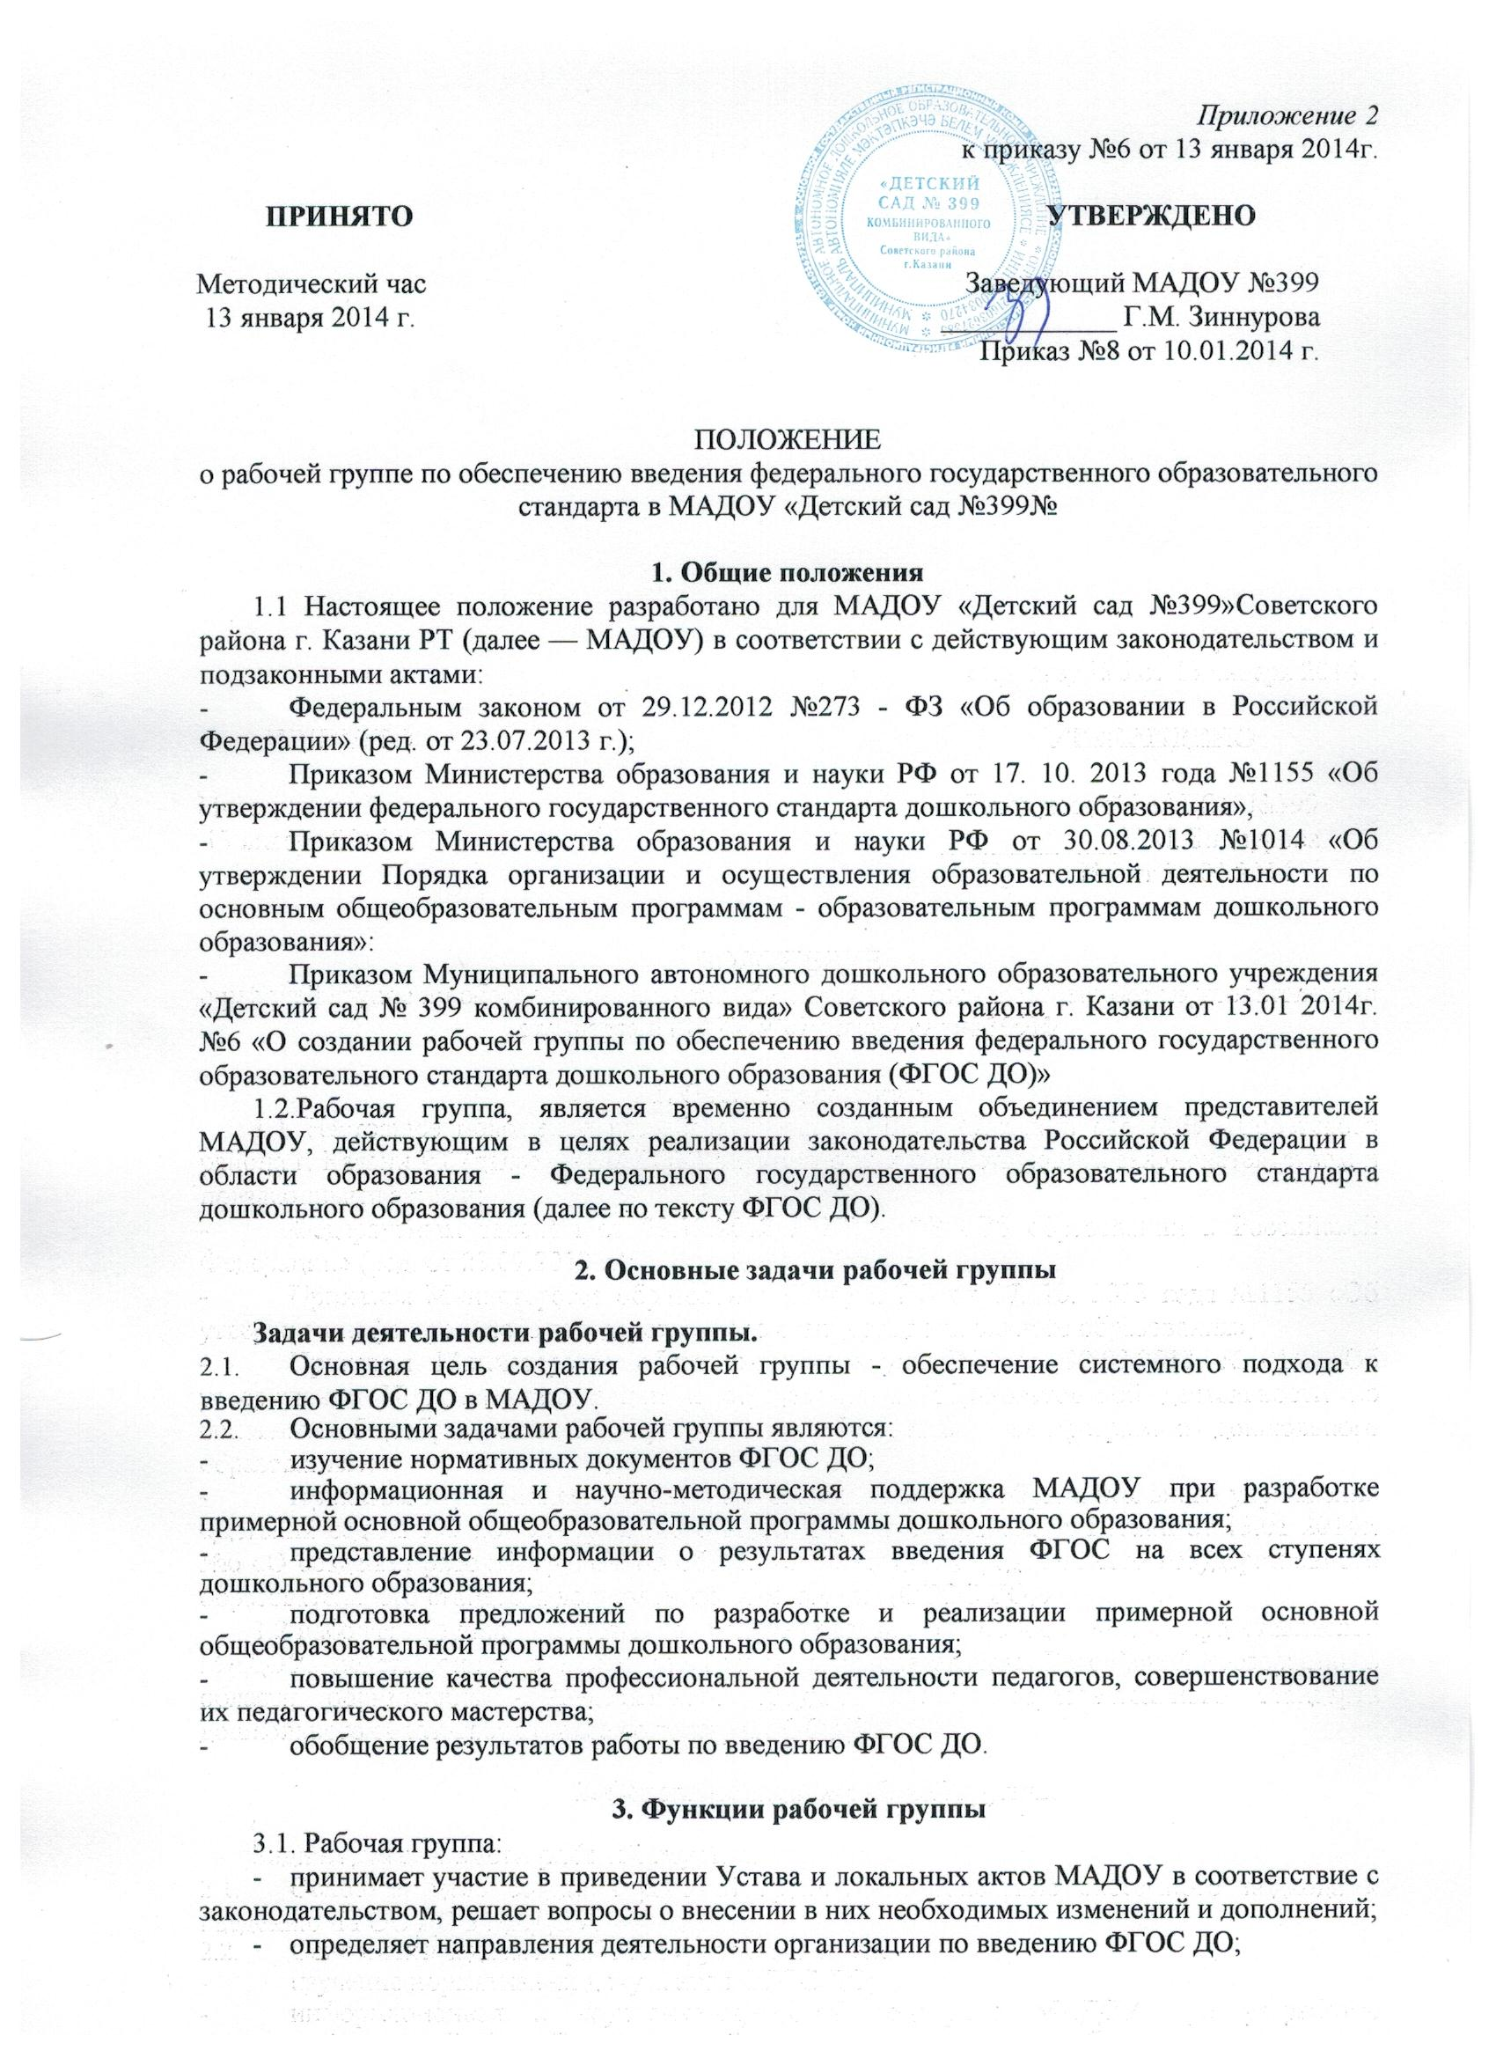
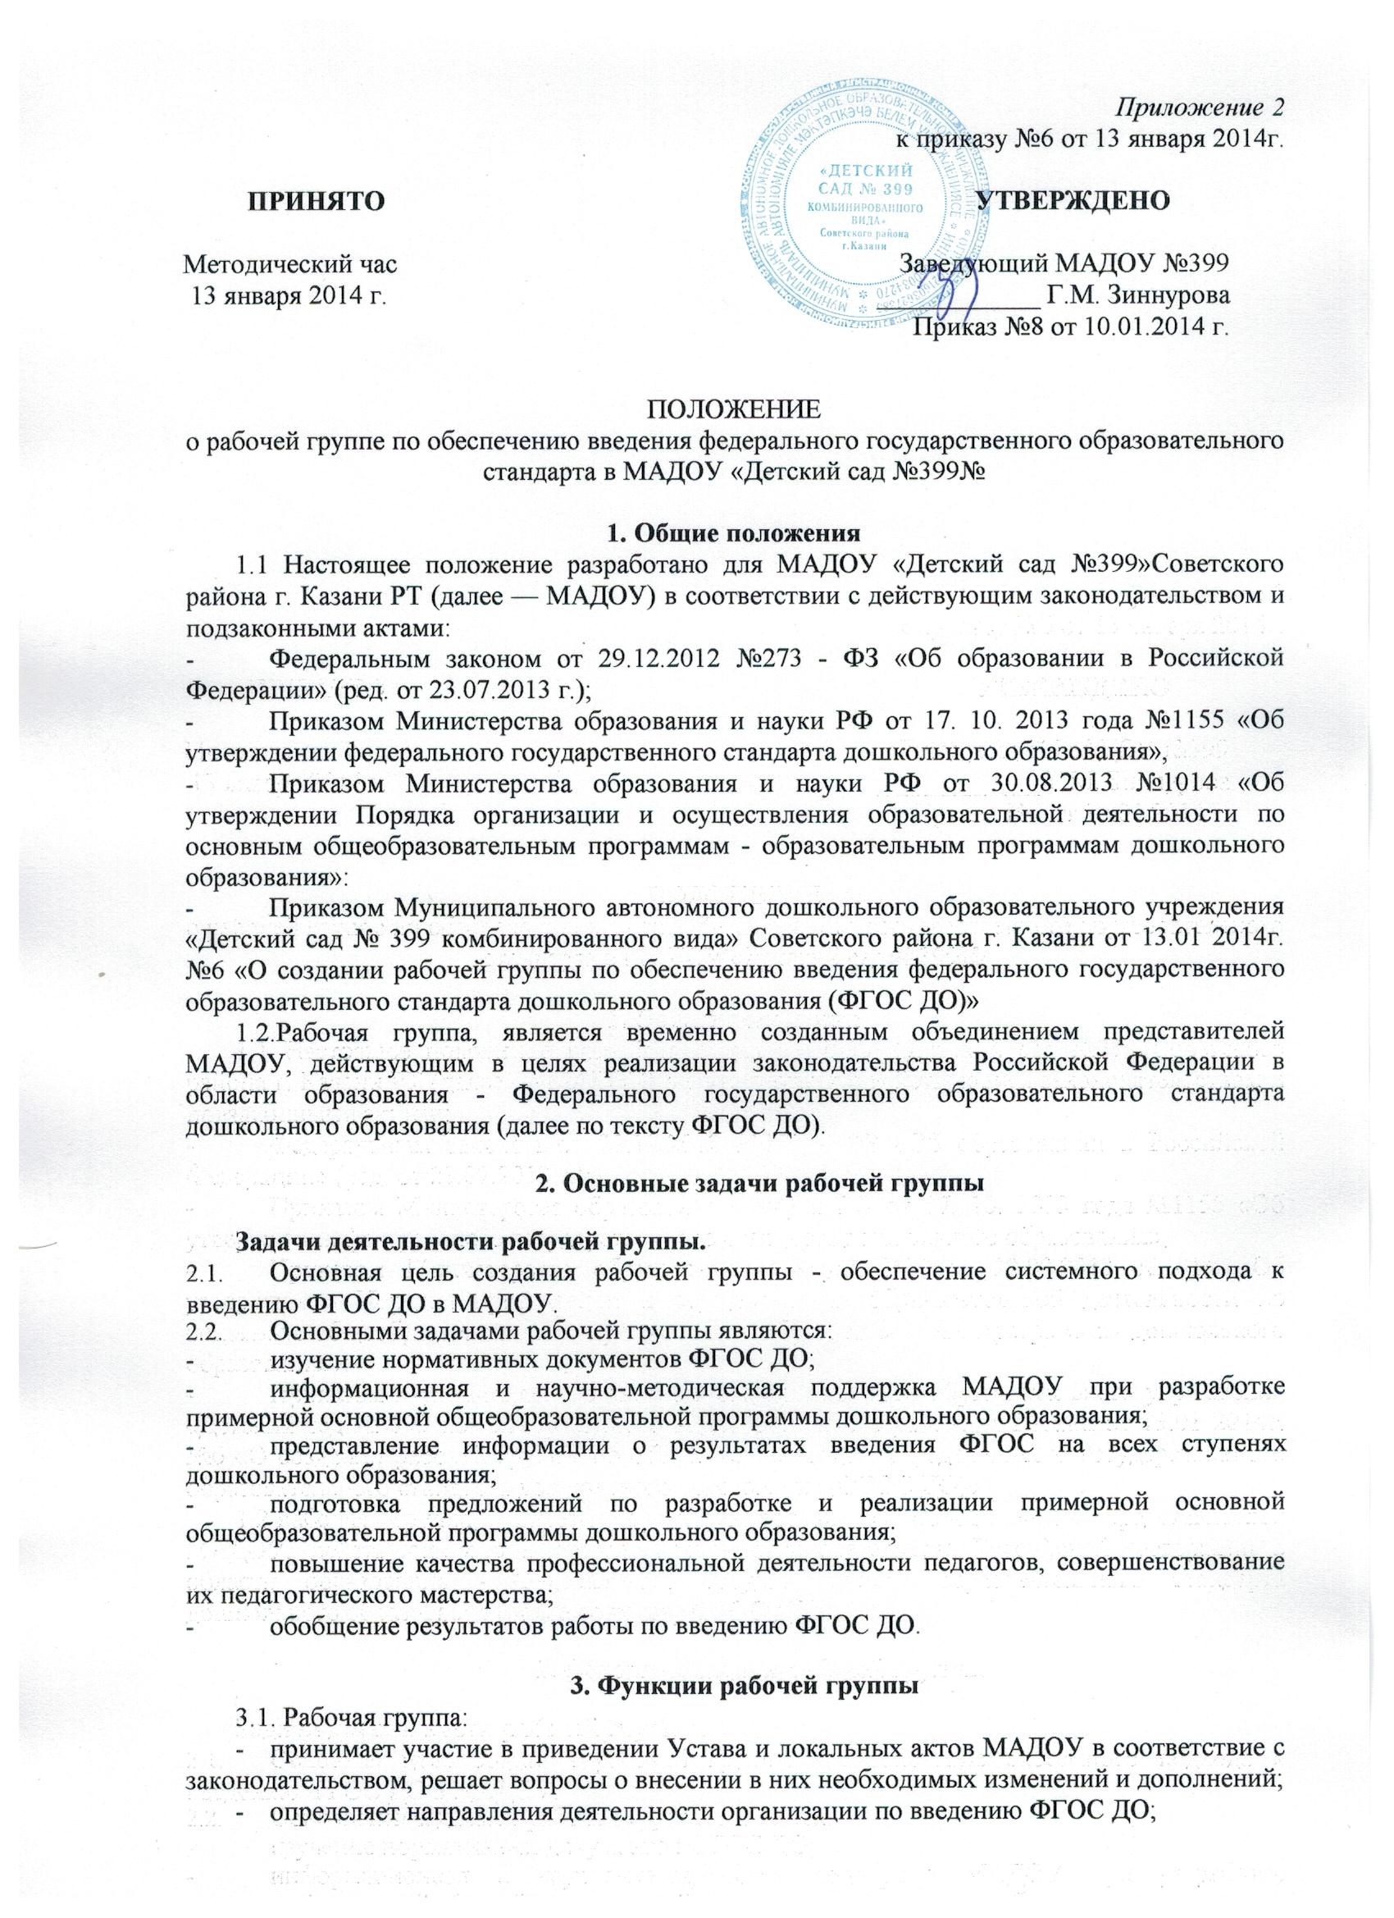

- разрабатывает образовательную программу МАДОУ дошкольного образования с учетом Примерной (включенной в Реестр примерных образовательных программ дошкольного образования), парциальных программ) программы;
- вносит поправки и изменения в годовой план работы организации в связи с изменениями государственной политики в сфере образования;
- обсуждает вопросы содержания, форм и методов образовательного процесса, планирования педагогической деятельности организации в соответствии с требованиями ФГОС ДО;
- рассматривает вопросы поэтапного повышения квалификации педагогических работников организации по вопросам ФГОС ДО;
- организует консультативную работу с педагогическими работниками МАДОУ по вопросам введения ФГОС ДО, организует изучение и обсуждение нормативно-правовых документов в области дошкольного образования;
- проводит мониторинг степени готовности педагогических работников к введению ФГОС ДО, мониторинг соответствия материально - технических, кадровых, психолого - педагогических условий введения ФГОС ДО; соответствия требований ФГОС ДО к развивающей предметно - пространственной среде;
- информирует общественность, родителей (законных представителей) воспитанников о введении ФГОС ДО в МАДОУ;
- взаимодействует по вопросам введения ФГОС ДО е органами государственной власти и органами местного самоуправления, Учредителем, информационно - методическим центром Советского района г. Казани, Педагогическим советом МАДОУ, рабочими группами других образовательных организаций;
- заслушивает информацию представителей МАДОУ и учреждений, взаимодействующих с МАДОУ по вопросам введения ФГОС ДО.

4. Организация работы рабочей группы
  - Рабочая группа создается приказом заведующего.
  - . Общее руководство Рабочей группой осуществляет председатель группы.
4.3 Председатель группы:
- открывает и ведет заседания группы;
- отчитывается перед педсоветом о работе рабочей группы.
4.4. .Деятельность рабочей группы осуществляется посредством периодически проводимых заседаний, совещаний (по мере необходимости).
4.5. Из своего состава на первом заседании рабочая группа избирает секретаря. Секретарь ведет протоколы заседаний рабочей группы, которые подписываются председателем и секретарем группы. Протоколы рабочей группы сшиваются в соответствии с правилами по делопроизводству и хранятся у председателя рабочей группы. Протоколы группы носят открытый характер и доступны для ознакомления.
4.6.Члены рабочей группы обязаны:
- присутствовать на заседаниях;
- голосовать по обсуждаемым вопросам;
- исполнять поручения, в соответствии с решениями рабочей группы.
4.7.Члены рабочей группы имеют право:
- знакомиться с материалами и документами, поступающими в группу;
- участвовать в обсуждении повестки дня, вносить предложения по повестке дня;
- в письменном виде высказывать особые мнения;
- ставить на голосование предлагаемые ими вопросы.
  - Вопросы, выносимые на голосование, принимаются большинством голосов от численного состава рабочей группы.
4.9. По достижению рабочей группой поставленных перед ней задач, и по окончании ее деятельности, председатель группы сшивает все документы рабочей группы и сдает их на хранение.
4.10 При необходимости на заседание рабочей группы приглашаются медицинские работники, представители общественных организаций, учреждений, родители (законные представители) воспитанников, представители Учредителя.
4.11. Заседания рабочей группы правомочны, если на них присутствует не менее половины членов от установленного числа.
4.12. Решение рабочей группы принимается открытым голосованием и считается принятым, если за него проголосовало не менее двух третей присутствующих.
4.13. Решения рабочей группы имеют рекомендательную силу.
4.14. Рабочая группа осуществляет свои полномочия на общественных началах.
4.15. Заседания рабочей группы оформляются протоколом.
5. Права рабочей группы.
5.1 Рабочая группа имеет право:
- вносить на рассмотрение Педагогического совета вопросы, связанные с разработкой и реализацией проекта введения ФГОС;
- вносить предложения и проекты решений по вопросам, относящимся к ведению рабочей группы;
- требовать от руководителей необходимые справки и документы, относящиеся к деятельности рабочей группы;
- приглашать для принятия участия в работе группы специалистов для консультаций или отдельных поручений.
6. Ответственность рабочей группы.
  - Рабочая группа несет ответственность:
- за своевременность, качество информационной и научно-методической поддержки педагогов дошкольного учреждения по введения ФГОС;
- компетентность принимаемых решений;
- за своевременность представления информации Педагогическому совету о результатах введения ФГОС дошкольного образования на всех ступенях МАДОУ
7.Сроки действия и порядок изменения Положения
7.1.Положение вступает в силу с момента его утверждения
7.2 Изменения и дополнения в настоящее Положение вносятся членами рабочей группы и принимаются на заседании рабочей группы.
7.3.Срок данного положения не ограничен.
7.4. Положение действует до принятия нового.

